Inżynieria Oprogramowania

Przypadki użycia

1. Posługując się związkiem generalizacji ułóż hierarchię następujących aktorów:

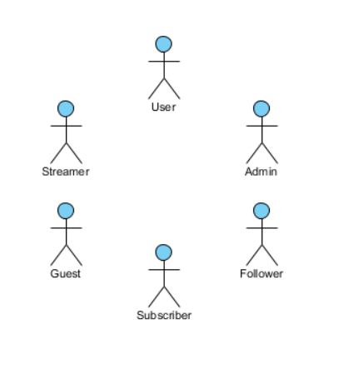

1. Posługując się ISCO-08 (hierarchia zawodów, standard <http://www.ilo.org/public/english/bureau/stat/isco/isco08/> lub w skrócie <https://en.wikipedia.org/wiki/International_Standard_Classification_of_Occupations> ) i związkiem generalizacji zbuduj hierarchię następującego zestawu aktorów:

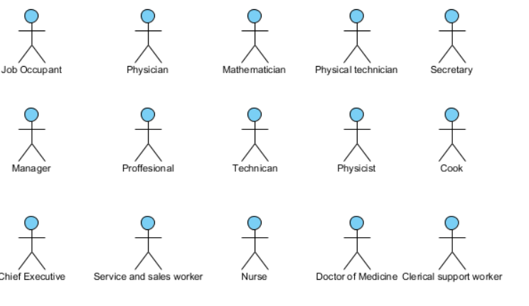

1. Spośród wymienionych aktorów zaznacz, którzy należą do behawioralnej, a którzy do klasy specjalnej (jakiej i dlaczego):
   1. Viewer,
   2. Bank account,
   3. Web service,
   4. Client,
   5. Bank,
   6. Secretary.
2. Dorysuj do zadanego diagramu krawędzie asocjacji oraz związków <<include>> i <<extend>>.

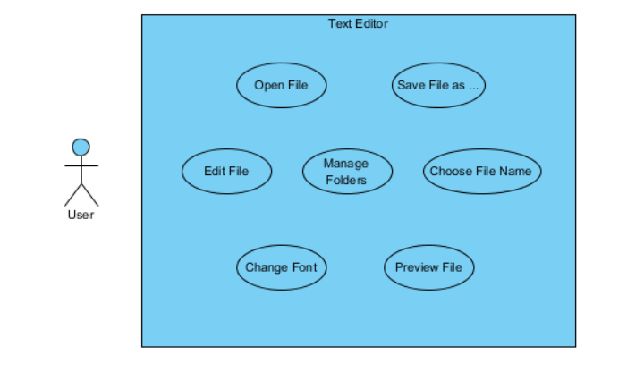

1. Które z wymienionych fraz są poprawnymi nazwami przypadków użycia i dlaczego:
   1. Bank account,
   2. Withdraw cash,
   3. Browse documents,
   4. Search documents,
   5. Customer suport,
   6. Appointment,
   7. Cancel appointment.
2. Posługując się wyszukiwarką znajdź 5 diagramów przypadków użycia dla których możesz sformułować komentarz dotyczący:
   1. Hierarchii aktorów
   2. Wykorzystania stereotypu <<extend>>
   3. Generalizacji przypadków użycia
   4. Elementów diagramu, których ty byś nie wykorzystał
3. Narysuj diagram przypadków użycia dla serwera Echo realizowanego na zajęciach poprzednich.
4. Narysuj diagram przypadków użycia dla systemu obsługującego bankomat.
5. Narysuj diagram przypadków użycia dla serwera autentyfikacyjnego.
6. Narysuj diagram przypadków użycia dla serwera FTP.
   1. Wykorzystaj wszystkie omawiane elementy diagramów przypadków użycia (aktorów, przypadki użycia, system, warunkowe przypadki użycia, związki: generalizacji aktorów, asocjacji, include, extend oraz generalizacji przypadków użycia).
7. \*Posługując się diagramem z zadania 10. sformułuj User Stories postaci „Jako <rodzaj użytkownika> chcę <cel>, tak aby <powód>” dla wybranych przez Ciebie przypadków użycia.
8. \*Wykorzystując wzorzec sporządź tekstowy opis przypadków użycia, wykorzystaj wybrane w zadaniu 11. przypadki użycia

Identyfikator: <Identyfikator przypadku użycia>

Nazwa: <Nazwa przypadku użycia>

Aktorzy: <Aktorzy biorący udział w przypadku użycia>

Warunki początkowe: <Charakterystyka systemu i aktorów przed wykonaniem przypadkiem użycia>

Zdarzenie inicjujące: <Zdarzenie, które rozpoczyna przypadek użycia>

Scenariusz główny: <Scenariusz przebiegu przypadku użycia, krok po kroku>

Scenariusze alternatywne: <Zbiór scenariuszy, które nie są równoległe ze scenariuszem głównym, prowadzą do tych samych warunków końcowych>

Sytuacje wyjątkowe: <Wylistowanie możliwych „błędów” w przebiegu scenariusza, nie prowadzą do tych samych warunków końcowych>

Warunki końcowe: <Charakterystyka systemu i aktorów po zakończeniu przypadku użycia>

Źródło: <Metadane typu: autor, data, miejsce sporządzenia>